Министерство образования и науки РФ
Министерство образования и науки Самарской области
Государственное автономное учреждение дополнительного профессионального образования Самарской области
«Самарский областной институт повышения квалификации и переподготовки работников образования»

Итоговая работа
Проект урока русского языка в 1 классе по теме
«Правила переноса слов»

Курсы повышения квалификации по ИОЧ

СРОКИ ОБУЧЕНИЯ: 05.02.18. - 09.02.18г.
ВБ: «Технология проектирования современного урока»

Выполнил (а): Шевченко Елена Васильевна,
учитель начальных классов
ГБОУ СОШ с. Ольгино
м.р. Безенчукский Самарской области

Преподаватель: к.п.н. Кутузова О.Б.

2018 г.
Паспорт урока русского языка в 1 классе
Тема урока: | Правила переноса слов
Учитель | Шевченко Елена Васильевна
Образовательная цель | формирование представлений о переносе слова по слогам
Планируемые образовательные результаты | По окончании изучения темы ученик:  ЛР-1: обосновывает мотивы учебной деятельности и формирование личностного смысла учения.  ЛР-2: разовьет навыки сотрудничества с взрослыми и сверстниками в разных социальных ситуациях.  ПУД-1: осознанно строит речевое высказывание в устной форме правописания словарных слов, осуществляет поиск необходимой информации для разгадывания загадок.  ПУД-2: анализирует объекты с целью выделения признаков  ПУД-3: самостоятельно создает способы решения проблем творческого характера  ПУД-4: самостоятельно создает способы решения проблем поискового характера  ПУД:-5: составляет целый алгоритм из частей  ПУД:-6: извлекает необходимую информацию из учебника, смысловое чтение  ПУД:-7: находит способ решения задач  ПУД:-9: анализирует способы и условия действий  ПУД:-10: контролирует и оценивает процесс своей деятельности  КУД-1: умеет обмениваться мнениями, слушать друг друга, строит понятные речевые высказывания  КУД-2: умеет слушать и вступать в диалог, выражает свои мысли полно и точно, учитывает разные мнений и умеет обосновывать свое  КУД-3: обменивается мнениями, слушает, уважает мнение собеседника  РУД-1: осуществляет пошаговый контроль своих действий  РУД-2: ставит учебные задачи на основе соотнесения того, что уже известно и усвоено и того, что ещё не известно  РУД-3: действует с учётом выделенных учителем ориентиров  РУД-4: умеет ориентироваться в тексте, находить нужное  РУД-5: осуществляет контроль в форме сличения способа действия и его результата с заданным эталоном с целью обнаружения отклонений и отичий от эталона  РУД-6: прогнозирует результы уровня усвоения изучаемого материала  РУД-7: осуществляет самооценку  ПР-1: Знает правила переноса слов.  ПР-2: Знает правило деления слов на слоги.  ПР-3: Умеет переносить слова при письме.
Программные требования | Ученик научится: сравнивать слова по возможности переноса слов с одной строки на другую; определять способы переноса, переносить слова по слогам  Ученик получит возможность научиться: наблюдать за слоговой структурой различных слов, сопоставлять их по количеству слогов
Программное содержание | Перенос слова, правила переноса слов. На первом уроке происходит знакомство с алгоритмом переноса слова. На последующих уроках это умение развивается и закрепляется.
Мировоззренческая идея | Важность этой темы неоспорима, важно научить учащихся правильно переносить слова. «Хочешь грамотным быть, учись думать, мыслить и творить»
Ценностно-смысловые ориентиры | Наука, познание
План изучения учебного материала | 1. Деление слов на слоги  2. Деление слова для переноса  3. Правила переноса слов
Основные понятия | Слог, слово, перенос, правила переноса слов
Тип урока | урок изучения нового материала
Форма урока | решение частных задач
Образовательная технология | технология проблемного обучения
Оснащение урока | учебник «Русский язык» 1 класс под редакцией Иванова С.В., Евдокимовой А.О., Кузнецовой М.И., карточки с разно уровневыми заданиями, эталоны для проверки, ИКТ (компьютер, мультимедийный проектор, презентация к уроку).
Мизансцена урока | традиционная
Предварительная подготовка к уроку учащихся | ознакомление их с планом изучения программного материала на предстоящих уроках;  проведение наблюдений и самостоятельных, которые будут способствовать изучению нового материала.
Домашнее задание | в 1 классе не предполагается

Технологическая карта хода урока
Деятельность учителя | Деятельность уч-ся | ПОР
I. ОРГАНИЗАЦИОННЫЙ МОМЕНТ (3 мин.)
Приветствие.  Отметка отсутствующих.  Проверка готовности к уроку. Организует деятельность учащихся на создание рабочей обстановки. | Стоя  Дежурный
II. СОЗДАНИЕ ПРОБЛЕМНОЙ СИТУАЦИИ (10-12 мин.)
Разгадывание загадок, запись словарных слов с целью постановки учебной задачи.  - Зачем нужно знать написание словарных слов?  Вывод: написание словарных слов нельзя проверить, нужно запомнить. | Разгадывание загадок, запись ответов (словарных слов) в тетрадь, анализ, формулировка вывода | ПУД-1
Определение количества слогов в словах.  -Какое слово лишнее?  -Почему?  -Как определить количество слогов в слове?  Вывод: сколько в слове гласных, столько и слогов.  Главный вопрос урока  - Какую мы проделали работу?  - Зачем надо уметь делить слова на слоги? | Словарные  слова на слайде 1, эталон на доске  Деление слов на слоги, наблюдение, анализ, проверка по эталону  Определение количества слогов в словах.  -Какое слово лишнее?  -Почему?  -Как определить количество слогов в слове?  Вывод: сколько в слове гласных, столько и слогов. | ПУД-2  РУД-1  КУД-1  ПУД-2
III. ОТКРЫТИЕ НОВЫХ ЗНАНИЙ (15 мин.)
Определение слова, перенос которого с одной строки на другую вызвал затруднения.  - Аня и Ваня по-разному перенесли слово картофель, когда оно не поместилось на строке. Ваня вышел за поля, а Аня просто поделила слово пополам. Кто из ребят прав?  Вывод: если слово не помещается на строке, надо поделить его на части.  Деление слова картофель для переноса.  - А как бы вы поделили это слово для переноса?  Вывод: чтобы переносить слова с одной строки на другую, нужно уметь делить их на слоги. Слова нужно переносить по слогам  Самостоятельная работа  Составление алгоритма переноса слов.  -Что нужно сделать, чтобы правильно перенести слово с одной строки на другую?  - Составьте алгоритм из предложенных шагов.  Вывод: слово переносится в том месте, где заканчивается слог.  Работа с правилом по учебнику.  - На какие вопросы нашли ответы?  Вывод: нельзя оставлять на строке или переносить на другую строку часть слова из одной буквы. Буквы й, ь, ъ не переносят на другую строку. | Слайд 2. Работы Ани и Вани.  Обсуждение, анализ, выбор из предложенного нужного, синтез.  Карточки для каждой группы.  Деление слова для переноса, работа на карточках, обсуждение.  Карточки с шагами алгоритма переноса слов.  Слайд 3 с алгоритмом переноса слов.  Обсуждение, анализ, синтез.  Эталон, слайд 4.  Проверка по эталону.  Учебник с. 67  Чтение сведений о переносе слов с одной буквой в слоге, слов с буквами й, ь, ъ. | ПУД-3  РУД-2  КУД-2  ПУД-4  КУД-2  ЛР-1,2  ПУД-5  РУД-3  КУД-1  ЛР-1  ПУД-6  РУД-4
IV. ПРИМЕНЕНИЕ НОВЫХ ЗНАНИЙ (5-7 мин.)
Исправление ошибок в работе Ани и Вани при переносе слов.  - Правильно ли Аня и Ваня разделили слова для переноса?  - Запишите слова, правильно разделив их для переноса.  Вывод: слово язык нельзя переносить, так как нельзя оставлять на строке одну букву.  Самостоятельная работа с взаимопроверкой по эталону.  Деление слов для переноса.  Уровень 2.  Нахождение в каждой строчке лишнего слова.  Уровень 3.  Изменение слова так, чтобы его можно было разделить для переноса.  Вывод: делить слова нужно по слогам. | Учебник с.68, упражнение 124, эталон для взаимопроверки на слайде 5.  Выполнение задания на исправление ошибок Ани и Вани, анализ, взаимопроверка.  Дифференцированные (разно уровневые) карточки, эталон для самопроверки  Выполнение задания по делению слов для переноса, самопроверка. | ПУД-7  РУД-5  КУД-1  ЛР-1  ПУД-9  РУД-1
V. ПОДВЕДЕНИЕ ИТОГОВ УРОКА (3 мин.)
Рефлексия учебной деятельности.  Беседа по вопросам.  - Зачем нужно уметь переносить слова?  -Как нужно делить слова для переноса?  - При выполнении каких заданий возникли затруднения?  -Чему нужно учиться на следующем уроке?  Проговаривание алгоритма.  Вывод: на следующем уроке нужно упражняться в переносе слов, чтобы правильно переносить слова с одной строки на другую, особенно в случаях с буквами й, ъ, ь и одной буквой в слоге.  Оценка знаний.  - Обведите тот смайлик, который соответствует вашему пониманию пройденного материала.  Вывод: оценить работу на уроке. Понятие детьми важности темы | Слайд 6 с вопросами для беседы.  Анализ по содержанию урока, определение заданий на следующий урок.  Смайлики на каждого ученика.  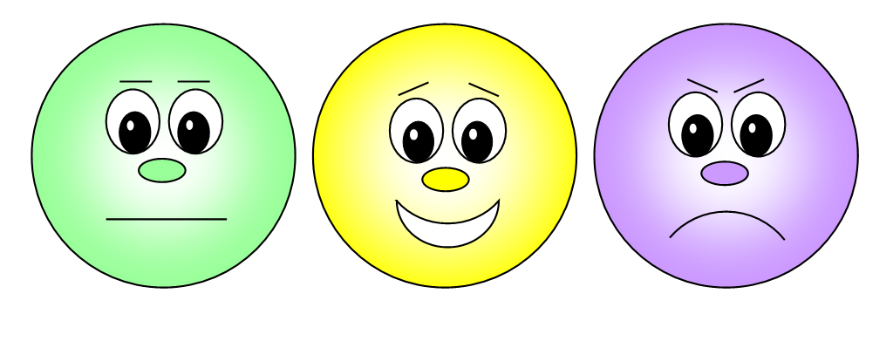  Самопроверка | ЛР-1  ПУД-9  РУД-6  КУД-2  ЛР-1  ПУД-10  РУД-7

